Any Pohan - unsere Klassen-/Schulsiegerin im Vorlesewettbewerb Schuljahr 2021/22
Traditionsgemäß beteiligen sich unsere 6. Klassen am Vorlesewettbewerb des Deutschen Buchhandels, der seit 1959 jährlich von der Stiftung Buchkultur und Leseförderung des Börsenvereins des Deutschen Buchhandels in Zusammenarbeit mit Buchhandlungen, Bibliotheken, Schulen und anderen kulturellen Einrichtungen durchgeführt wird. Er steht unter der Schirmherrschaft des Bundespräsidenten und zählt zu den größten bundesweiten Schülerwettbewerben.
Lautes Lesen ist ein wichtiger Beitrag zur Entwicklung von Lesekompetenz.
Nur wer liest, kann verstehen, denn Lesen ist die Grundlage aller Bildung. Im Mittelpunkt des Vorlesewettbewerbs stehen Lesefreude und Lesemotivation.
Alle Schüler/innen der sechsten Klasse hatten Gelegenheit, ihre eigene Lieblingsgeschichte vorzustellen und gleichzeitig neue Bücher zu entdecken.
Am Ende des Klassenentscheides stand die Klassensiegerin und gleichzeitig Schulsiegerin fest:
Any Pohan überzeugte mit ihrer Leseleistung aus dem Buch: Das kleine böse Buch 4 - Teuflisch gut von Magnus Myst.
Als Schulsiegerin nahm sie in digitaler Form am Kreisausscheid teil.

E. Hüls (Deutschlehrerin/ Schulleiterin)
Staatliche Regelschule „An der Nesse“ Molschleben
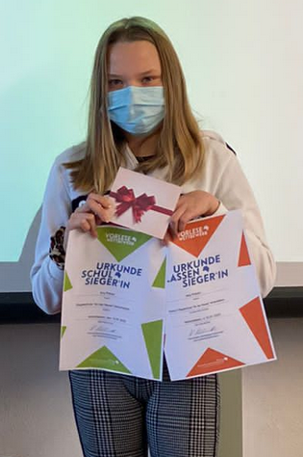
Foto: Any Pohan erhält ihre Urkunden als Klassen- und Schulsieger sowie einen Gutschein

